**Взаимодействия детского сада и родителей.**

Ребенок, Семья, Воспитатели – три составляющие, которые тесно взаимосвязаны между собой. Это мы и взяли за основу нашей работы.

Совместная работа с семьей по воспитанию ребенка строится на следующих основных положениях, определяющих ее содержание, организацию и методику.:

* Определяются цели и задачи воспитания и развития здорового ребенка воспитателями и родителями.
* Знакомство семьи с содержанием, методами и приемами работы в детском саду по всем аспектам здоровья
* системность и последовательность в работе; индивидуальный подход к каждому ребенку и каждой семье, взаимное доверие и взаимопомощь педагогов и родителей, укрепление авторитета педагога в семье, а родителей в детском саду.

Наш детский сад расположен в новом микрорайоне, и поэтому в нашей группе основной контингент родителей – молодая семья. В начале работы мы столкнулись с проблемой взаимодействия педагогов и родителей. Многие родители воспринимали детский сад местом, где остаются дети, пока взрослые на работе.

Мы начали свою работу поэтапно:

* 1. Собрали информацию( через собеседование, анкетирование, наблюдение).
  2. Агитация, встречи со специалистами на обще родительских собраниях( известные врачи и психологи города).
  3. Индивидуальная работа( консультации на разные темы: « Адаптация ребенка в детском саду», «Возрастные особенности», « Почему у ребенка меняется настроение», «Ребенок в семье» и т.д.)
  4. Знакомство с результатами работы, принятие решений, совместное обсуждение планов на будущее.

Мы в нашей группе разработали проект по экологическому воспитанию « Росток», целями которой стало формирование у ребенка в детском саду и дома экологического сознания, культуры природопользования; овладение детьми знаниями о фруктовых деревьев и кустарниках, способа ухода за ним. Здесь то мы и решили привлечь родителей. У многих есть сады-огороды, откуда они принесли рассады фруктовых деревьев и кустарников: яблоня, слива, черемуха, вишня, груша, терн.

Кто-то с семьей сажал деревья и получал от этого большие положительные эмоции:

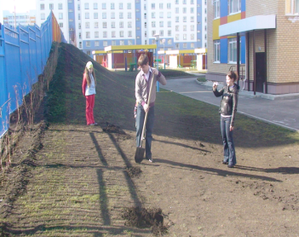 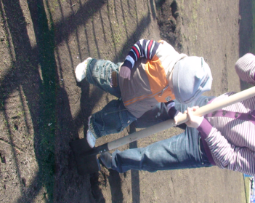

Другие делали паспорта каждого дерева.

Выходя каждый раз на прогулку мы ходили смотреть на наш сад. Дети без труда рассказывали как сажали это дерево вместе с родителями и в их глазах загоралась искра гордости. Другой же ребенок видя это обязательно рассказывал об этом маме или папе. Если же они еще не посадили дерево, то обязательно приходили с саженцем. Какому родителю не хочется видеть гордость в глазах своего ребенка. Таким образом, в нашем саду появилось около двадцати деревьев.

Но мы на этом не остановились. Шло время. Деревья росли. Надо их и поливать, и ухаживать. Родители и здесь помогли. Кто-то заметил, что на участке мало цветов и решил посадить многолетние цветы. Таким образом, участок преобразился еще и цветами.

Пришла осень. Начали делать поделки из природного материала. Многие не решались, аргументируя тем, что не знают из чего и как. Тогда мы решили на одном из родительских собраний показать занятие с ребятами.

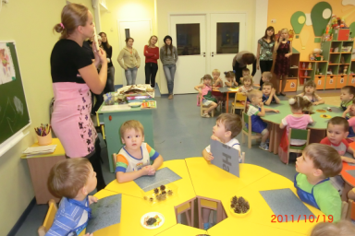 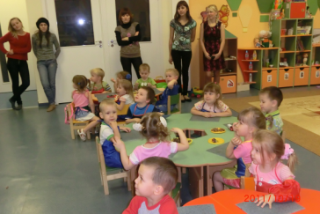

Здесь тоже каждому родителю захотелось помочь своему ребенку. Таким образом, в группе за несколько минут появилось сразу более двадцати поделок.

На каждое время года у родителей появляется новая совместная работ с детским садом. Пришла зима. Пошел снег. Вместе с родителями решили порадовать наших ребят снежными постройками. Родители не знали как строить из снега постройки. После небольшой консультации вот что у нас получилось:

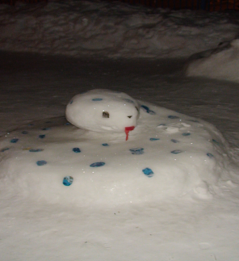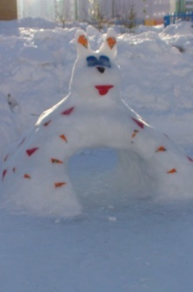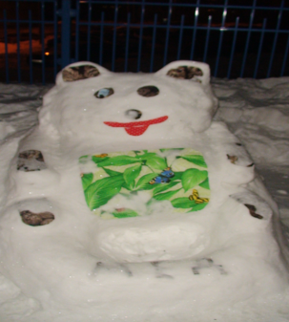 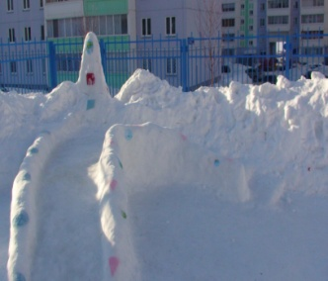

Зимой наши родители не забыли и про птиц. Сделали замечательные кормушки, после чего начали прилетать на наш участок воробышки:

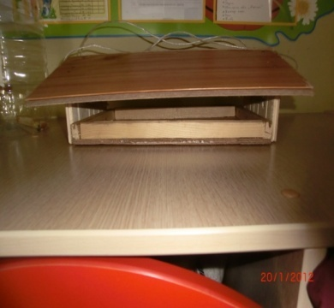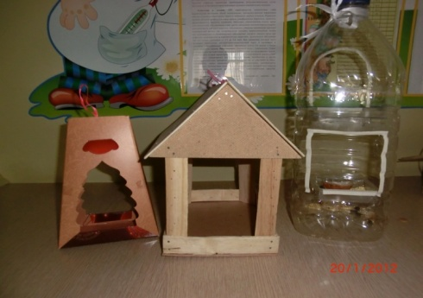

Родители начали осознавать, что дети не просто находятся в детском саду, но и чему-то учатся. Родители сами начали проявлять активность и предлагать свои идеи: придумали « экран добрых дел», где фиксируется весь их вклад:

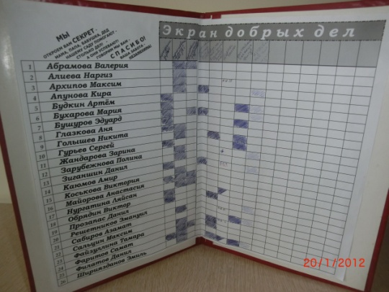

Родители не забыли и про девиз: « Мы откроем вам секрет, мама, папа, бабушка и дед нашему саду помогают – столько дел – и они успевают! Говорим мы вам «спасибо»! Ваша помощь незаменима.

Хотелось бы сказать, что наши родители участвуют не только в жизни группе, но принимают и активное участие в жизни сада: выступают на педсоветах( «Спорт в нашей семье»), посещают общие родительские собрания на разные темы, где получают много ответов на свои вопросы.

Конечно, на этом нельзя останавливаться, ведь родители могут заскучать. И мы не забываем, что цель нашего проекта – экологическое воспитание. А здесь еще многое предстоит сделать.